Mức lương tối thiểu vùng 2019
Lương tối thiểu vùng 2019 được Hội đồng tiền lương Quốc gia họp bàn tại phiên họp thứ 3 vào ngày 13/8. Theo đó, 15 thành viên của hội đồng đã thống nhất với phương án điều chỉnh lương tối thiểu vùng năm 2019 mức bình quân tăng 5,3% so với năm 2018.
Như vậy, tính theo các vùng quy định, mỗi lao động được tăng thêm từ 160.000-200.000 đồng/tháng so với lương tối thiểu vùng 2018
Các mức cụ thể về lương tối thiểu vùng 2019 như sau:
– Vùng I: 4.180.000 đồng (tăng 200.000 đồng so với lương tối thiểu vùng 2018)
– Vùng II: 3.710.000 đồng (tăng 180.000 đồng so với lương tối thiểu vùng 2018)
– Vùng III: 3.250.000 đồng (tăng 160.000 đồng so với lương tối thiểu vùng 2018)
– Vùng IV: 2.920.000 đồng (tăng 160.000 đồng so với lương tối thiểu vùng 2018)
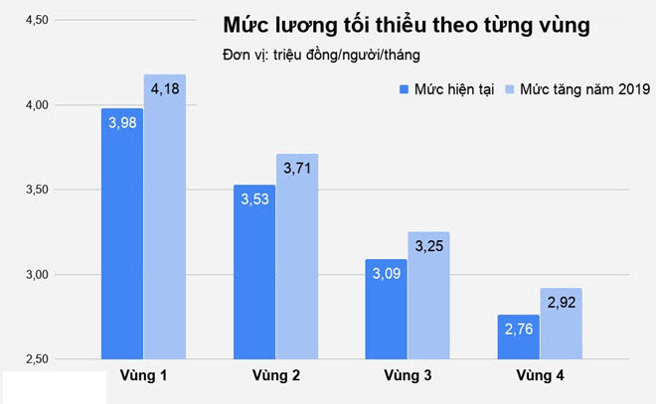
Mức lương tối thiểu vùng 2019
Phương án tăng lương tối thiểu vùng 2019 này sẽ được trình lên Chính phủ để ban hành Nghị định mới về lương tối thiểu vùng 2019.
Nghị định mới sẽ thay thế Nghị định 141/2017/NĐ-CP (quy định lương tối thiểu vùng 2018). Nghị định mới dự kiến có hiệu lực và áp dụng kể từ ngày 01/01/2019.
Liên quan đến công việc của kế toán. Thì khi có thay đổi về mức lương tối thiểu vùng năm 2019 các bạn cần chú ý: Cập nhật lại mức lương tối thiểu tại doanh nghiệp, Xây dựng lại hệ thống thang bảng lương, Đăng ký lại mức đóng tham gia bảo hiểm bắt buộc…

